## 

KEMENTERIAN PENDIDIKAN, KEBUDAYAAN, RISET DAN TEKNOLOGI

BADAN PENELITIAN DAN PENGEMBANGAN

DAN PERBUKUAN

**PUSAT ASESMEN DAN PEMBELAJARAN**

**MODUL AJAR**

**PENDIDIKAN AGAMA KATOLIK DAN BUDI PEKERTI** 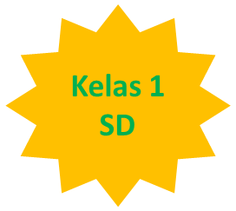

## 

## **PENYUSUN:**

## **Dra. Susi Bonardy, M.Pd**

**CATATAN PENDAHULUAN**

1. Modul Ajar (Perangkat Ajar) ini disusun sebagai salah satu model yang bersifat terbuka untuk dikembangkan lebih lanjut dan atau disesuaikan dengan situasi dan kondisi setempat
2. Modul Ajar (Perangkat Ajar) ini disusun berdasarkan Capaian Pembelajaran Pendidikan Agama Katolik dan Budi Pekerti pada Fase D dan Alur Tujuan Pembelajaran Kelas 7, khususnya Alur Tujuan Pembelajaran 7.2 dan 7.4. Pemilihan Alur Pembelajaran dalam modul ini didasaran pada pertimbangan bahwa Tujuan Pembelaajaran tersebut dianggap esensial. Oleh karena itu, isi Modul Ajar ini tidak bisa dipakai untuk mengukur ketercapaian seluruh Capaian Pembelajaran maupun Alur Tujuan Pembelajaran.
3. Adapun Capaian Pembelajaran Fase A, adalah sebagai berikut:

*Pada akhir akhir fase A, peserta didik mengenal dirinya sebagai bagian dari keluarga, sekolah, dan lingkungan di sekitarnya, yang mampu mensyukuri dirinya sebagai ciptaan Tuhan, melalui kebiasaan doa sebagai anggota Gereja, mewujudkan imannya dengan cara melakukan perbuatan baik, sesuai dengan teladan Yesus dan tokoh-tokoh Kitab Suci, baik Perjanjian Lama maupun Perjanjian*

1. Alur Tujuan Pembelajaran Fase A di Kelas 1, adalah sebagai berikut:

*Peserta didik kelas 1 mampu mengenal dirinya sebagai pribadi yang dicintai Tuhan; yang memiliki anggota tubuh yang sangat berguna serta memahami cara merawatnya; mengenal temannya, lingkungan rumah dan sekolah tempat dirinya berkembang; menyadari bahwa bumi langit dan seluruh isinya adalah ciptaan Tuhan, serta menyadari bahwa manusia adalah ciptaan Tuhan yang istimewa; mengenal kisah kelahiran Tuhan Yesus dan tiga orang Majus; sehingga mampu mengungkapkan iman dalam hidup sehari-hari, dengan cara membuat tanda salib, berdoa Bapa Kami, berdoa salam Maria dan doa Kemuliaan*

1. Modul Ajar ini, disusun berdasarkan Capaian Pembelajaran Pendidikan Agama Katolik dan Budi Pekerti Fase A, Alur Tujuan Pembelajaran Kelas 1, Tujuan Pembelajaran 1.1; Selanjutnya, karena dalam setiap Tujuan pembelajaran memuat beberapa topik, maka Tujuan Pembelajaran tersebut diuraikan lebih lanjut dalam Tujuan Pembelajaran Topik.
2. Pada setiap topik, tidak semua nilai karakter dari Profil Pelajar Pancasila harus tercapai, melainkan dipilih sesuai dengan keluasan dan karakter materi topik itu sendiri. Tetapi diharapkan semua nilai karakter dari profil Pelajar Pancasila tersebut dapat tercapai. Nilai karakter tersebut hendaknya ditumbuhkan melalui pembiasaan, baik selama kegiatan pembelajaran berlangsung maupun dalam aktivitas keseharian peserta didik di lingkungan sekolah.
3. Bertolak dari kekurangan yang masih terdapat dalam Modul Ajar ini, semoga Bapak/Ibu yang akan menggunakannya tetap merasa terpanggil untuk memberikan pelayanan Pendidikan Agama Katolik dan Budi Pekerti yang terbaik, yang mampu menumbuhkan iman peserta didik sehingga mereka dapat berkembang dalam penghayatan imannya, sehingga mereka dapat mewujudkan imannya dalam kehidupan sehari-hari di dalam keluarga
4. Selamat melayani. Tuhan memberkati !.

**MODUL 1 KAT.A. DBK.1.1**

## 

**IDENTITAS MODUL:**

Mata Pelajaran : **Pendidikan Agama Katolik dan Budi Pekerti**

Jenjang/ Kelas : SD/ I

Judul : Aku Bangga Menjadi Diriku

Topik : 1. Aku Dicintai Allah

1. Anggota Tubuhku Berguna
2. Merawat Anggota Tubuhku

Target peserta didik : Siswa Reguler

Jumlah Siswa : Maksimal 32 peserta didik

Model Pembelajaran : Tatap muka

Sarana dan Prasarana : Alkitab, Laptop/komputer, internet

Alokasi Waktu : 800 menit

Penyusun : Susi Bonardy

Tahun Disusun : 2021

**Tujuan Pembelajaran Fase A 1.1.**

Peserta didik kelas I diharapkan mampu mengenal dirinya yang khas dan mengenal anggota tubuh yang dimilikinya sebagai anugerah Tuhan. Selain itu, perserta didik juga diharapkan dapat mengungkapkan syukur atas dirinya yang khas dan anggota tubuh yang dimilikinya sehingga mampu menjaga dan menggunakan fungsi anggota tubuhnya dengan benar.

**KEGIATAN PEMBELAJARAN**

**Aku Dicintai Allah**

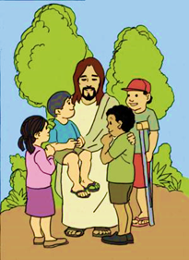

**1. Tujuan Pembelajaran Topik 1**

Melalui berbagai metode pembelajaran, peserta didik mampu mengenal dirinya yang khas dan mengungkapkan rasa syukur atas dirinya yang khas secara sederhana sehingga memiliki rasa percaya diri.

**2. Profil Pelajar Pancasila**

Beriman, Bertakwa kepada Tuhan YME, dan Berakhlak Mulia, serta mandiri.

**3. Indikator Ketercapaian Tujuan**

1. Peserta didik dapat menyebutkan siapa yang diterima Yesus.
2. Peserta didik dapat menyebutkan tindakan Yesus kepada anak-anak.
3. Peserta didik dapat mengulang kembali kata-kata Yesus agar anak-anak datang kepada-Nya.
4. Peserta didik dapat membuat doa syukur tentang cinta Tuhan kepada dirinya.

**4. Media pembelajaran/sarana**

1. Alkitab
2. Buku Siswa
3. Gambar
4. Lagu
5. Teks cerita
6. LCD

**5. Pendekatan:**

Pendekatan kateketis

Pendekatan Kateketis adalah pendekatan yang diawali dengan pengalaman sehari-hari yang dialami oleh peserta didik baik secara langsung maupun melalui pengamatan, pengalaman, cerita kehidupan orang lain. Selanjutnya pengalaman tersebut direfleksikan dalam terang Kitab Suci atau ajaran Gereja, sehingga peserta didik dapat mengaplikasikan dalam hidup sehari-hari terhadap nilai-nilai yang diperoleh dari pendalaman yang dilakukan.

**6. Metode**

1. Tanya jawab
2. Informasi
3. cerita
4. Refleksi dan aksi

**7. Sumber Belajar**

1. Yesus Memberkati anak-anak ( Markus 10: 13-16)
2. Lagu” Biarkan anak-anak datang kepadaku” (lagu boleh diganti yang sesuai dengan topik)
3. Doa syukur karena dirinya dicintai Allah
4. Rangkuman materi Pembelajaran

**8. Persiapan Guru**

1. Menyiapkan gambar anak-anak bersama Yesus.
2. Menyiapkan teks Kitab Suci yang sesuai dengan topik
3. Menyiapkan teks lagu yang sesuai dengan topik
4. Menyiapkan langkah-langkah pembelajaran
5. Menyiapkan rangkuman pembelajaran
6. **Alur Kegiatan Pembelajaran**

|  |  |  |
| --- | --- | --- |
| **No** | **Urutan Kegiatan** | |
| **KEGIATAN PEMBUKA (15 menit)** | | |
| 1 | Peserta didik mengawali kegiatan pembelajaran dengan mengucapkan salam, doa pembuka | |
| 2 | Tujuan Pembelajaran untuk sub topik A: melalui berbagai metode pembelajaran, peserta didik mampu mengenal dirinya yang khas dan mengungkapkan rasa syukur atas dirinya yang khas secara sederhana sehingga memiliki rasa percaya diri. | |
| **KEGIATAN INTI (115 menit)** | | |
| 3 | Peserta didik mengamati gambar. Ada gambar anak yang berambut keriting, ada gambar anak yang berambut lurus, ada gambar anak yang kurus, gemuk, tinggi, pendek. Ada gambar anak yang hidungnya mancung dan yang pesek. Ada gambar anak laki-laki dan perempuan. | |
| 4 | 1. Peserta didik untuk memberi tanggapan terhadap gambar dengan bertanya atau menyatakan pendapatnya 2. Peserta didik untuk mengenal kekhasan diri masing-masing melalui pengamatan. Guru mempersilakan setiap anak untuk saling melihat (teman sebangku) dan mengamati kekhasan temannya. Setelah itu, peserta didik maju satu per satu untuk menyebutkan kekhasan dirinya dan kekhasan temannya. | |
| 5 | Menggali Pesan Kitab Suci dalam kisah Tuhan Yesus memberkati Anak-Anak dari Injil Markus 10: 13-16.  Peserta didik mengamati gambar Yesus yang sedang bersama anak-anak dan mendengarkan kisah atau peristiwa tentang Tuhan Yesus memberkati anak-anak.  Setelah mendengar cerita (kisah/peristiwa), peserta didik boleh bertanya dan memberikan tanggapan terhadap cerita “Tuhan Yesus Memberkati Anak-Anak”. Jika belum ada yang menanya dan memberi tanggapan, guru dapat memulai dengan   1. Dalam cerita tersebut, anak-anak ingin bertemu dengan siapa? 2. Mengapa anak-anak ingin bertemu Yesus? 3. Bagaimana sikap Yesus terhadap anak-anak? 4. Apakah kita masih mendapat berkat dari Yesus? 5. Apa yang harus kita lakukan untuk mendapatkan berkat Yesus? | |
| 6 | Peneguhan:  Peserta didik mendapat peneguhan dari guru yang berkaitan dengan tema: Aku dicintai Tuhan. | |
| 7 | Peserta didik bersama-sama mengambil kesimpulan dari pelajaran dan memberikan rangkuman. | |
| 8 | Refleksi dan aksi 120 menit  **Refleksi:**  Peserta didik merenungkan pengalamannya, misalnya:  a. Sudahkah aku menyayangi ayah dan ibu?  b. Sudahkah aku menyayangi guruku?  c. Sudahkah aku menyayangi saudaraku?  d. Sudahkah aku menyayangi temanku?  **Aksi:**  Peserta didik mewarnai gambar anak-anak yang sedang berada bersama Tuhan Yesus. Ada anak laki-laki dan anak perempuan dari berbagai suku di Indonesia. Ada juga anak yang cacat fisik. Hasil mewarnai gambar ditandatangani oleh orang tua. | |
| **PENUTUP (30 menit)** | | |
| 9 | | Guru mengajak peserta didik menutup pembelajaran dengan doa  Doa:  *Allah yang mahakasih, terima kasih karena Engkau mencintai diriku. Berkatilah dan jagalah aku. Amin*. |
| 10 | | Guru mengajak peserta didik bernyanyi.  Lagu  “Burung Pipit yang Kecil” dari buku Puji Syukur, no. 680. |

1. **Daftar Pustaka**

de Graaf, Anne. 1997. *Kitab Suci untuk Anak-Anak.* Yogyakarta: Kanisius.

Kemendikbud. 2014. *Pendidikan Agama Katolik dan Budi Pekerti untuk SD Kelas I, Buku Guru.* Jakarta: Kemendikbud.

Komkat KWI. 2010. *Menjadi Sahabat Yesus: Pendidikan Agama Katolik dan Budi Pekerti untuk SD Kelas I.* Yogyakarta: Kanisius.

Komkat KWI. 2020. *Belajar Mengenal Yesus: Pendidikan Agama Katolik dan Budi Pekerti untuk SD Kelas I, Buku Guru*. Yogyakarta: Kanisius.

Pusat Musik Liturgi Yogyakarta. 2000. *Madah Bakti: Buku Doa dan Nyanyian*. Yogyakarta: Pusat Musik Liturgi

1. **Penilaian**
2. **Penilaian Pengetahuan**
3. Teknik : Tertulis/lisan (ulangan harian).
4. Bentuk instrumen : Jawaban singkat.

|  |  |  |
| --- | --- | --- |
| Tujuan Pembelajaran | Butir Instrumen | Skor |
| Melalui berbagai metode pembelajaran, peserta didik mampu mengenal dirinya yang khas sebagai anugerah Allah dan mengungkapkan rasa syukur atas dirinya yang khas secara sederhana sehingga memiliki rasa percaya diri. | Siapakah yang diterima Yesus dalam cerita “Yesus Memberkati Anak-Anak”? | 20 |
| Kata-kata apa yang diucapkan Yesus ketikaanak-anak datang kepada-Nya? | 20 |
| Siapa yang tidak senang jika anak-anak datang kepada Yesus? | 20 |
| Mengapa para rasul mengusir anak-anak itu? | 20 |
| Bagaimana anak-anak sekarang datang kepada Yesus? | 20 |
| Skor Maksimal | | 100 |

Nilai = Skor yang diperoleh x 100

Skor maksimal

1. **Penilaian Keterampilan**
2. Teknik : produk
3. Bentuk Instrumen : Mewarnai gambar Yesus bersama anak-anak.

|  |  |  |
| --- | --- | --- |
| Tujuan Pembelajaran | Butir Instrumen | Skor |
| Melalui berbagai metode pembelajaran, peserta didik mampu mengenal dirinya yang khas sebagai anugerah Allah dan mengungkapkan rasa syukur atas dirinya yang khas secara sederhana sehingga memiliki rasa percaya diri. | Komposisi warna. | 30 |
| Kerapian. | 30 |
| Kreativitas. | 40 |
| Skor Maksimal | | 100 |

Nilai = Skor yang diperoleh x 100

Skor maksimal

Catatan: Untuk kelas 1 penilaian spiritual dan sikap dilakukan oleh guru.

1. **Pengayaan**
2. Bagi peserta didik yang telah memahami pelajaran ini dan sudah bisa menulis, diberikan pengayaan dengan menulis doa syukur: “Allah yang Mahakasih, terima kasih karena Engkau mencintai diriku. Berkatilah dan jagalah aku. Amin”; dan menghiasinya dengan indah.
3. Bagi peserta didik yang telah memahami pelajaran ini dan belum bisa menulis, diberikan pengayaan dengan gambar-gambar.
4. **Remedial**

Bagi peserta didik yang belum memahami pelajaran ini, diberikan Remedial dengan kegiatan:

* + - 1. Guru bertanya kepada peserta didik akan hal-hal yang belum mereka pahami
      2. Berdasarkan hal-hal yang belum mereka pahami, peserta didik mempelajari kembali dengan bantuan peneguhan peneguhan yang lebih praktis dari guru.

**Lampiran**

1. **Gambar anak-anak bersama Yesus**

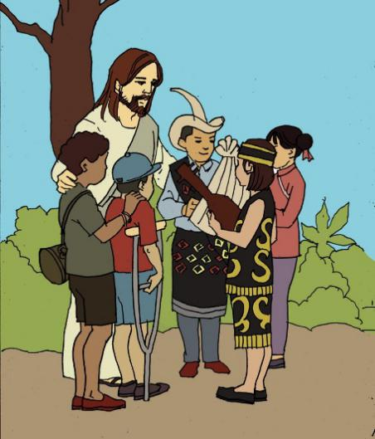

1. **Teks Kitab Suci**

**Tuhan Yesus Memberkati Anak-Anak (***Bdk***. Markus 10:13-16)**

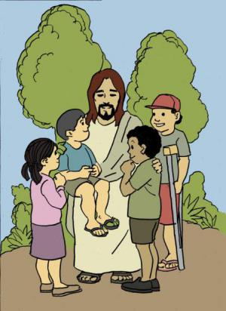Sepanjang hari, dari pagi hingga petang, Yesus selalu sibuk. Ia mengajar banyak orang, menyembuhkan orang sakit, bersahabat dengan semua orang, dan memperhatikan orang-orang yang terlantar. Karena sibuknya, Yesus kadang-kadang tidak sempat beristirahat. Tetapi menjelang malam, biasanya Yesus tidak terlalu sibuk lagi. Sore itu, Yesus dan para rasul sedang beristirahat karena lelah setelah sepanjang hari bekerja. Tiba-tiba datanglah serombongan anak-anak kepada Yesus. Mereka sudah mendengar cerita tentang Yesus dan sekarang mereka ingin mengenal Yesus, duduk dekat-dekat dengan Yesus. Mereka mendengar bahwa Yesus baik kepada semua orang. Maka, mereka datang kepada Yesus. Para rasul yang melihat anak-anak itu mencoba mengusirnya. Para rasul sangat sayang kepada Yesus. Mereka tahu Yesus sangat lelah, perlu beristirahat, maka tidak boleh diganggu. Mereka lalu mengusir anak-anak itu, katanya, “Ayo pergi, jangan ganggu Tuhan Yesus. Tuhan Yesus sudah lelah. Besok baru boleh datang lagi!” Anak-anak menjadi sedih, takut, dan kecewa. Yesus mendengar apa yang dikatakan para rasul kepada anak-anak itu. Lalu Yesus berkata, “Biarkan anak-anak itu datang kepada-Ku.” Para rasul tidak berani mengatakan apa-apa lagi. Mendengar perkataan itu, seketika anak-anak menjadi senang dan berlari menuju pada Yesus. Ada yang memegang baju Yesus, ada yang duduk di pangkuan-Nya, ada yang memeluk lengan Yesus dengan erat, ada yang berada di punggung Yesus, dan ada yang duduk dekat kaki Yesus. Mereka berusaha dekat-dekat dengan Yesus. Mereka senang mendengar cerita Yesus. Semua gembira berada dekat Yesus. Yesus sungguh mencintai anak-anak. Ia memberkati mereka satu per satu dengan penuh cinta.

1. **Rangkuman**
   * + - 1. Allah mencintai semua orang.
2. Allah mencintai anak-anak.
3. Allah memberkati anak-anak.
4. cara allah mencintai kita dengan memberi orang tua guru saudara teman
5. yang baik dan alam yang indah
6. cara kita mencintai allah dengan rajin berdoa ke gereja dan berbuat baik kepada sesama
7. **Mewarnai gambar Yesus bersama anak-anak Indonesia**

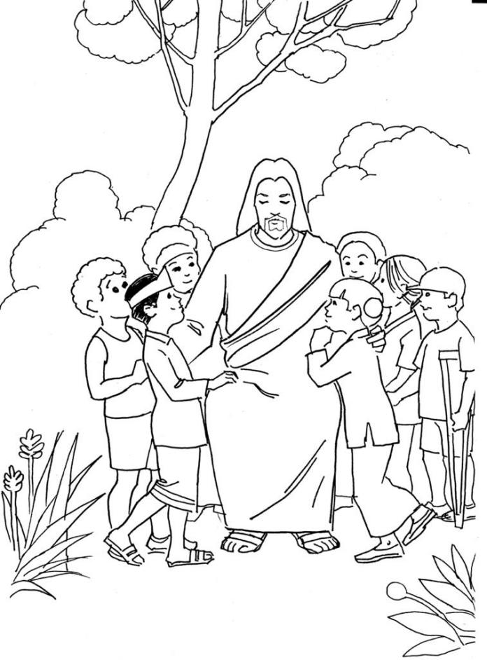

**KEGIATAN PEMBELAJARAN**

**Anggota Tubuhku Berguna**

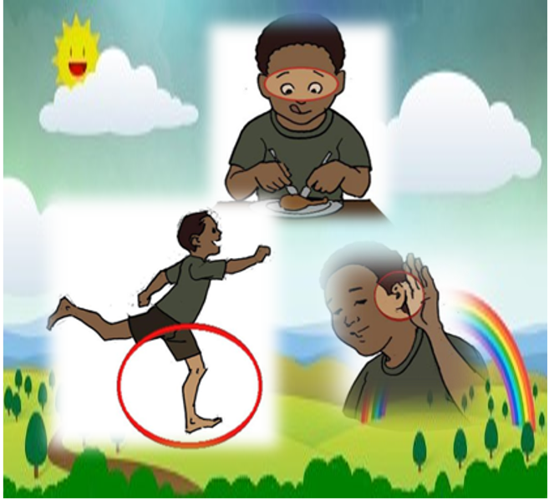

1. **Tujuan Pembelajaran Topik 2**

Melalui berbagai metode pembelajaran, peserta didik dapat mengenal dan bersyukur atas anggota tubuh yang dimilikinya sebagai anugerah allah dan mampu menjaga dan menggunakannyadengan baik sesuai fungsinya.

**2. Profil Pelajar Pancasila**

Beriman, Bertakwa kepada Tuhan YME, dan Berakhlak Mulia, Kreatif serta mandiri

**3. Indikator Ketercapaian Tujuan**

1. Peserta didik dapat menyebutkan kegunaan anggota tubuh.
2. Peserta didik dapat menyebutkan nasehat Santo Paulus.
3. Peserta didik dapat membuat doa syukur atas anugerah anggota tubuh yang diberikan Tuhan.

**4. Media pembelajaran/sarana**

1. Alkitab
2. Buku Siswa
3. Gambar
4. Lagu
5. Teks cerita
6. Teka teki
7. LCD
8. Video lagu

**5. Pendekatan:**

Pendekatan kateketis

Pendekatan Kateketis adalah pendekatan yang diawali dengan pengalaman sehari-hari yang dialami oleh peserta didik baik secara langsung maupun melalui pengamatan, pengalaman, cerita kehidupan orang lain. Selanjutnya pengalaman tersebut direfleksikan dalam terang Kitab Suci atau ajaran Gereja, sehingga peserta didik dapat mengaplikasikan dalam hidup sehari-hari terhadap nilai-nilai yang diperoleh dari pendalaman yang dilakukan.

Terbuka kemungkinan uutk menggunakan pendekatan lain yang dianggap sesuai dengan situasi dan kondisi kelas.

**6. Metode:**

1. Tanya jawab
2. Informasi
3. cerita
4. Refleksi dan aksi

**7. Sumber Belajar**

1. Dalam I Korintus 12:14-20, dikatakan bahwa tubuh itu satu dan anggota anggotanya banyak
2. Lagu dari internet (lagu boleh diganti yang sesuai dengan topik)
3. Anggota tubuh merupakan anugrah Allah yang terindah
4. Rangkuman materi Pembelajaran

**8. Persiapan Guru**

1. Menyiapkan gambar anggota tubuh
2. Menyiapkan teks Kitab Suci yang sesuai dengan topik
3. Menyiapkan teks lagu yang sesuai dengan topik
4. Menyiapkan langkah-langkah pembelajaran
5. Menyiapkan rangkuman pembelajaran

**9. Alur Kegiatan Pembelajaran**

|  |  |
| --- | --- |
| **No** | **Urutan Kegiatan** |
| **KEGIATAN PEMBUKA (15 menit)** | |
| 1 | Guru mengawali kegiatan pembelajaran dengan mengucapkan salam, doa pembuka dan tujuan pembelajaran |
| 2 | Guru menjelaskan Tujuan Pembelajaran untuk topik B: Melalui berbagai metode pembelajaran, peserta didik dapat mengenal dan bersyukur atas anggota tubuh yang dimilikinya sebagai anugerah Allah dan mampu menjaga dan menggunakannya dengan baik sesuai dengan fungsinya. |
| **KEGIATAN INTI (115 menit)** | |
| 3 | Peserta didik menyanyikan lagu “Kegunaan Anggota Tubuh” (lagu ini menggunakan irama lagu “Hati-Hati Gunakan Tanganmu” https://www.youtube.com/watch?v=asJNBHErhc4 sambil memperagakan anggota tubuh. Lagu dapat diganti sesuai dengan topik |
| 4 | 1. Peserta didik untuk memberi tanggapan atas lagu dengan bertanya atau menyatakan pendapatnya 2. Peserta didik melihat kembali apa yang dilakukan anggota tubuh mereka dan perbuatan–perbuatan yang mereka lakukan dengan menggunakan anggota tubuh sejak pagi sampai datang di sekolah. Setelah itu, guru memberi kesempatan kepada peserta didik untuk menceritakan perbuatan-perbuatan yang dilakukannya. |
| 5 | Peserta didik mengamati gambar yang ada dibuku siswa sambil mendengarkan cerita tentang siapa yang lebih berjasa. Kemudian peserta didik memberikan tanggapan atas cerita tersebut, misalnya siapa yang berjalan kemeja makan, siapa yang melihat makanan dimeja? |
| 6 | Menggali Pesan Kitab Suci **Banyak Anggota tapi Satu Tubuh (I Korintus 12:14-22)**.  Peserta didik menyimak Nasihat Rasul Paulus tentang anggota tubuh dan peserta didik boleh bertanya dan memberikan tanggapan terhadap Rasul Paulus tersebut. Jika belum ada yang menanya dan memberi tanggapan, guru dapat memulai dengan pertanyaan, misalnya:  *a. Mengapa anggota tubuh perlu saling menghormati?*  *b. Apa nasihat Santo Paulus?* |
| 7 | **Peneguhan:**  Peserta didik mendapat peneguhan dari guru yang berkaitan dengan nasehat Rasul Paulus tentang anggota tubuh |
| 8 | Peserta didik bermain tebak tebakan atau teka teki, misalnya  Kami adalah sepasang alat gerak. Kanan dan kiri. Kami mempunyai fungsi untuk melakukan hal-hal yang baik, seperti memberikan sesuatu kepada orang lain, menulis, mengambil makanan dan minuman. Kami selalu bekerja sama kalau mendorong atau mengangkat yang berat. Siapakah aku? |
| 9 | Peserta didik bersama-sama dengan guru mengambil kesimpulan dari pelajaran dan memberikan rangkuman |
| 10 | **Refleksi:**  **P**eserta didik merenungkan pengalamannya, misalnya:   1. *Apakah aku menggunakan tangan untuk berbuat baik?* 2. *Apakah aku menggunakan kaki untuk berbuat baik?* 3. *Apakah aku menggunakan mulut untuk berbuat baik?* 4. *Apakah aku menggunakan semua anggota tubuhku untuk berbuat baik*   **Aksi:**   1. Peserta didik mewarnai gambar tubuh manusia dan menuliskan kegunaan masing-masing anggota tubuh. 2. Peserta didik melakukan satu perbuatan baik di rumah yang menggunakan anggota tubuh, misalnya membantu ibu menyapu, memungut sampah, mencabut rumput, menyiram tanaman atau kegiatan lainnya. Orang tua menuliskan kegiatan yang telah dilakukan anaknya atau orang tua memfoto anak yang sedang melakukan kegiatan dan ditempel di buku tugas |
| **PENUTUP (30 meni**t) | |
| 11 | Peserta didik menutup pembelajaran dengan doa dan lagu.  Doa dan lagu, boleh dipilih yang sesuai dengan topik. |

**10. Daftar Pustaka**

de Graaf, Anne. 1997. *Kitab Suci untuk Anak-Anak*. Yogyakarta: Kanisius.

Kemendikbud. 2014. *Pendidikan Agama Katolik dan Budi Pekerti untuk SD Kelas I, Buku Guru.* Jakarta: Kemendikbud.

Komkat KWI. 2010. *Menjadi Sahabat Yesus: Pendidikan Agama Katolik dan Budi Pekerti untuk SD Kelas I*. Yogyakarta: Kanisius.

Komkat KWI. 2020. *Belajar Mengenal Yesus: Pendidikan Agama Katolik dan Budi Pekerti untuk SD Kelas I*, Buku Guru. Yogyakarta: Kanisius.

Pusat Musik Liturgi Yogyakarta. 2000. *Madah Bakti: Buku Doa dan Nyanyian*. Yogyakarta: Pusat Musik Liturgi

**11. Penilaian**

1. **Penilaian Pengetahuan**
2. Teknik : Tertulis/lisan (ulangan harian).
3. Bentuk instrument : Jawaban singkat.

|  |  |  |
| --- | --- | --- |
| Tujuan Pembelajaran | Butir Instrumen | Skor |
| Melalui berbagai metode pembelajaran, peserta didik dapat mengenal anggota tubuh dan bersyukur atas anggota tubuh yang dimilikinya sebagai anugerah Allah sehingga mampu menjaga dan menggunakan anggota tubuh dengan baik sesuai dengan fungsinya. | Sebutkan anggota tubuh yang dimiliki ? | 20 |
| Siapa yang memberikan anggota tubuh ini ? | 20 |
| Apa nasihat Santo Paulus tentang anggota tubuh ? | 20 |
| Perbuatan baik apa yang dilakukan kaki ? | 20 |
| Perbuatan baik apa yang dilakukan tangan ? | 20 |
| Skor Maksimal | | 100 |

Nilai = Skor yang diperoleh x 100

Skor maksimal

1. **Penilaian Keterampilan**
2. Teknik : produk
3. Bentuk Instrumen : Mewarnai gambar tubuh manusia.

|  |  |  |
| --- | --- | --- |
| Tujuan Pembelajaran | Butir Instrumen | Skor |
| Melalui berbagai metode pembelajaran, peserta didik dapat mengenal anggota tubuh, bersyukur atas anggota tubuh yang dimilikinya sebagai anugerah Allah, sehingga mampu menjaga dan menggunakan anggota tubuh dengan baik sesuai dengan fungsinya | Komposisi warna. | 30 |
| Kerapian. | 30 |
| Kreativitas. | 40 |
| Skor Maksimal |  | 100 |

Nilai = Skor yang diperoleh x 100

Skor maksimal

Catatan: Untuk kelas 1 penilaiaan spiritual dan sikap dilakukan oleh guru.

**12. Pengayaan**

* + - 1. Bagi peserta didik yang telah memahami pelajaran ini dan sudah bisa menulis, diberikan pengayaan dengan menuliskan perbuatan baik yang sudah dilakukan dengan menggunakan anggota tubuh.
      2. Bagi peserta didik yang telah memahami pelajaran ini tetapi belum bisa menulis, diberikan pengayaan dengan menggambar anggota tubuh dan kegunaannya.

**13. Remedial**

Bagi peserta didik yang belum memahami pelajaran ini, diberikan Remedial dengan kegiatan:

* 1. Guru bertanya kepada peserta didik mengenai hal-hal yang belum mereka pahami.
  2. Berdasarkan hal-hal yang belum mereka pahami, guru mengajak peserta didik untuk mempelajari kembali dengan memberikan bantuan peneguhan peneguhan yang lebih praktis. Guru memberikan penilaian ulang untuk penilaian pengetahuan secara lisan dengan menyebutkan kegunaan dari masing-masing anggota tubuhnya.

**Lampiran**

1. **Gambar anggota tubuh manusia.**

|  |  |  |
| --- | --- | --- |
| D:\Gambar buku SD\31ebe493-c381-4402-9438-61a7f519430e.jfif | D:\Gambar buku SD\fe231329-71a2-4c56-b48c-dd8412fdeb0e.jfif | D:\Gambar buku SD\566ee3d1-5789-4937-8dce-6fd1211629c2.jfif |

1. **Teks Kitab Suci**

**Banyak Anggota tapi Satu Tubuh (I Korintus 12:14-22)**

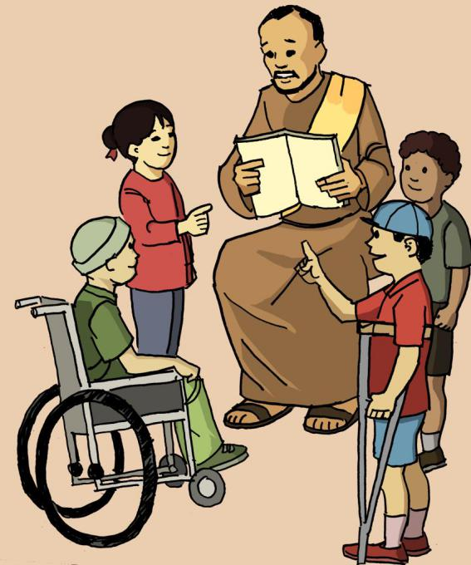Karena tubuh juga tidak terdiri dari satu anggota, tetapi atas banyak anggota.

Andaikata kaki berkata: “Karena aku bukan tangan, aku tidak termasuk tubuh”,

jadi benarkah ia tidak termasuk tubuh? Dan andaikata telinga berkata: “Karena aku bukan mata, aku tidak termasuk tubuh”, jadi benarkah ia tidak termasuk tubuh? Andaikata tubuh seluruhnya adalah mata, di manakah pendengaran? Andaikata seluruhnya adalah telinga, di manakah penciuman? Tetapi Allah telah memberikan kepada anggota, masing-masing secara khusus, suatu tempat pada tubuh, seperti yang dikehendaki Nya. Andaikata semuanya adalah satu anggota, di manakah tubuh? Memang ada banyak anggota, tetapi hanya satu tubuh. Jadi mata tidak dapat berkata kepada tangan: “Aku tidak membutuhkan engkau.” Dan kepala tidak dapat berkata kepada kaki: “Aku tidak membutuhkan engkau.” Malahan justru anggota-anggota tubuh yang nampaknya paling lemah, yang paling dibutuhkan.

1. **Rangkuman**

Guru memberikan rangkuman dan mengajak peserta didik untuk mengingat gagasan yang menjadi inti pewartaan, misalnya:

1. Aku mempunyai anggota tubuh.
2. Aku memiliki mata, hidung, mulut, telinga, kaki, tangan, dan lainnya.
3. Anggota tubuh itu anugerah Allah yang terindah.
4. Anggota tubuh harus bekerja sama dan saling menolong.
5. Allah senang bila kita menggunakan anggota tubuh untuk perbuatanperbuatan baik.
6. Allah memberi mulut untuk bicara, mengucapkan doa, memuji Allah, dan menghibur teman.
7. Allah memberi tangan untuk menulis, bekerja, dan menolong teman
8. **Mewarnai anggota tubuh.**

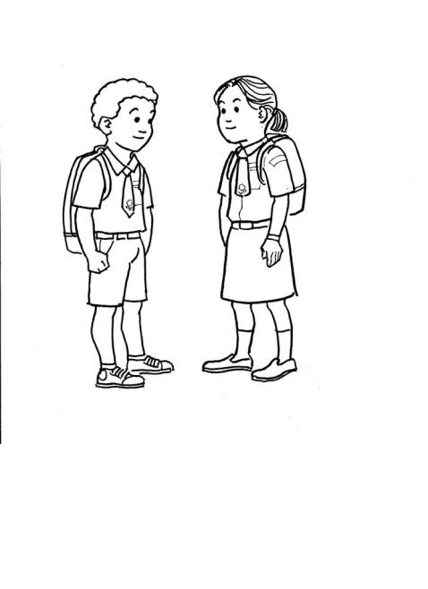

**KEGIATAN PEMBELAJARAN**

**Merawat Anggota Tubuh**

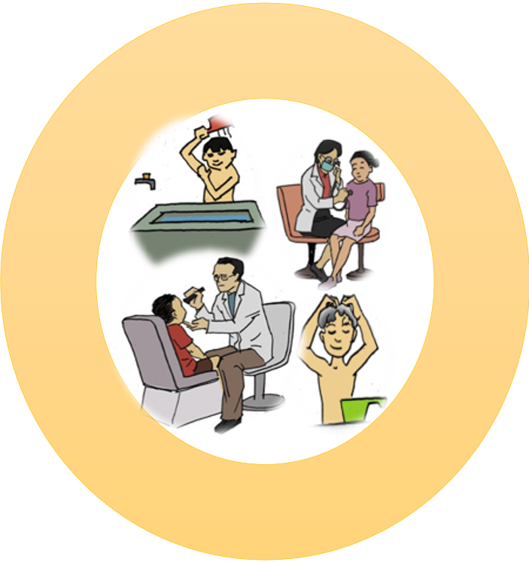

**1. Tujuan Pembelajaran Topik 3**

Melalui berbagai metode pembelajaran, peserta didik dapat mengenal dan bersyukur atas anggota tubuh yang dimilikinya sebagai anugerah allah dan mampu menjaga dan menggunakannya dengan baik sesuai fungsinya.

**2. Profil Pelajar Pancasila**

Beriman, Bertakwa kepada Tuhan YME, dan Berakhlak Mulia, serta mandiri

**3. Indikator Ketercapaian Tujuan**

1. Peserta didik bertanggung jawab terhadap anggota tubuh yang diterimanya
2. Peserta didik dapat menyebutkan cara merawat anggota tubuh.
3. Peserta didik dapat menceritakan kembali kisah Yesus menyembuhkan orang sakit.
4. Peserta didik dapat membuat doa syukur atas anugerah anggota tubuh yang diberikan Tuhan.

**4. Media pembelajaran/sarana**

1. Alkitab
2. Buku Siswa
3. Gambar
4. Lagu
5. Teks cerita
6. LCD
7. Video lagu

**5. Pendekatan:**

Pendekatan kateketis

Pendekatan Kateketis adalah pendekatan yang diawali dengan pengalaman sehari-hari yang dialami oleh peserta didik baik secara langsung maupun melalui pengamatan, pengalaman, cerita kehidupan orang lain. Selanjutnya pengalaman tersebut direfleksikan dalam terang Kitab Suci atau ajaran Gereja, sehingga peserta didik dapat mengaplikasikan dalam hidup sehari-hari terhadap nilai-nilai yang diperoleh dari pendalaman yang dilakukan.

Terbuka kemungkinan untuk menggunaka pendekatan lain yang sesuai dengan kebutuhan atau situasi dan kondisi kelas masing-masing

**6. Metode**

1. Tanya jawab
2. Informasi
3. Cerita
4. Refleksi dan aksi

**7. Sumber Belajar**

1. Dalam I Korintus 12:14-20, dikatakan bahwa tubuh itu satu dan anggota-anggotanya banyak
2. Lagu dari internet (lagu boleh diganti yang sesuai dengan topik)
3. Anggota tubuh merupakan anugrah Allah yang terindah
4. Rangkuman materi Pembelajaran

**8. Persiapan Guru**

* + - 1. Menyiapkan gambar anggota tubuh
      2. Menyiapkan teks Kitab Suci yang sesuai dengan topik
      3. Menyiapkan teks lagu yang sesuai dengan topik
      4. Menyiapkan langkah-langkah pembelajaran
      5. Menyiapkan rangkuman pembelajaran

**9. Alur Kegiatan Pembelajaran**

|  |  |
| --- | --- |
| **No** | **Urutan Kegiatan** |
| **KEGIATAN PEMBUKA (15 menit)** | |
| 1 | Kegiatan pembelajaran diwali dengan mengucapkan salam, doa pembuka dan penjelasan tujuan pembelajaran. |
| 2 | Tujuan Pembelajaran untuk topik C:  Melalui berbagai metode pembelajaran, peserta didik dapat menyebutkan dan  mempraktikkan cara menjaga dan merawat anggota tubuh. |
| 3 | Peserta didik menyanyikan lagu “**Merawat Anggota Tubuhku**” sambil memperagakan anggota tubuh. Lagu dapat diganti sesuai dengan topik |
| **KEGIATAN INTI (115 menit)** | |
| 4 | Peserta didik untuk mengamati gambar anak-anak yang sedang merawat anggota tubuhnya. Ada yang mandi. Ada yang menggosok gigi. Ada yang sedang keramas. Ada yang mencuci tangan. Ada yang menggunting kuku. Ada yang mencuci kaki. Ada dokter yang sedang memeriksa mata seorang anak. Ada dokter yang memeriksa gigi anak. Ada anak yang sedang olah raga. Ada dokter yang sedang memeriksa dengan stetoskop. |
| 5 | Peserta didik memberikan tanggapan atas gambar dengan menanya atau menyatakan pendapatnya. Kalau belum ada yang memberi tanggapan, guru bisa memulai dengan pertanyaan, misalnya:  *a. Apa yang dilakukan anak-anak pada gambar?*  *b. Apakah gunanya merawat anggota tubuh?*  *c. Apakah akibatnya bila tubuh tidak dirawat dengan baik?* |
| 6 | Menggali Pesan Kitab Suci  Peserta didik mengamati gambar Yesus menyembuhkan orang  sakit berdasarkan kisah dari Markus 6:53-56. sambil menyimak cerita. |
| 7 | Peserta didik bertanya atau menyatakan pendapatnya atas gambar dan cerita Kitab Suci. Jika belum ada yang memberi tanggapan, guru bisa memulai dengan pertanyaan, misalnya:  a. Mengapa orang-orang Genesaret mencari Yesus?  b. Mengapa Yesus mau menyembuhkan orang sakit? |
| 8 | Peserta didik menceritakan pengalamannya bila ada anggota tubuh yang sakit. Apa yang dilakukannya? |
| 9 | Peserta didik bersama-sama dengan guru mengambil kesimpulan dari pelajaran dan memberikan rangkuman |
| 10 | **Refleksi dan aksi (100 menit)**  **1. Refleksi**  Guru mengajak peserta didik merenungkan pengalamannya, misalnya:  a. *Rajinkah aku mandi setiap hari?*  *b. Rajinkah aku menggosok gigi?*  *c. Rajinkah aku menggunting kuku?*  *d. Rajinkah aku mencuci tangan?*  **2. Aksi**  Kegiatan menggosok gigi bersama di sekolah. Peserta didik membawa sikat gigi dan sekolah menyiapkan odol. Peserta didik belajar cara menggosok gigi yang benar agar gigi terawat dengan baik.  Kegiatan ini dapat dilakukan dalam kerja sama dengan Puskesmas setempat. |
| **PENUTUP (30 menit)** | |
| 11 | Peserta didik menutup pembelajaran dengan doa dan lagu |

**10. Daftar Pustaka**

de Graaf, Anne. 1997. Kitab Suci untuk Anak-Anak. Yogyakarta: Kanisius.

Kemendikbud. 2014. Pendidikan Agama Katolik dan Budi Pekerti untuk SD Kelas I, Buku Guru. Jakarta: Kemendikbud.

Komkat KWI. 2010. Menjadi Sahabat Yesus: Pendidikan Agama Katolik dan Budi Pekerti untuk SD Kelas I. Yogyakarta: Kanisius.

Komkat KWI. 2020. Belajar Mengenal Yesus: Pendidikan Agama Katolik dan Budi Pekerti untuk SD Kelas I, Buku Guru. Yogyakarta: Kanisius.

Pusat Musik Liturgi Yogyakarta. 2000. Madah Bakti: Buku Doa dan Nyanyian. Yogyakarta: Pusat Musik Liturgi

**11. Penilaian**

**A. Penilaian Pengetahuan**

1. Teknik : Tertulis/lisan (ulangan harian).
2. Bentuk instrument : Jawaban singkat.

|  |  |  |
| --- | --- | --- |
| Tujuan Pembelajaran | Butir Instrumen | Skor |
| Melalui berbagai metode pembelajaran, peserta didik dapat mengenal anggota tubuh dan bersyukur atas anggota tubuh yang  dimilikinya sebagai anugerah Allah sehingga mampu menjaga dan menggunakan anggota tubuh dengan baik sesuai dengan fungsinya. | Anggota tubuh harus dirawat agar bersih dan … | 20 |
| Bila ada anggota tubuh yang sakit, kita harus segera …. | 20 |
| Ada orang … yang mohon kesembuhan dari Yesus | 20 |
| Orang-orang sakit itu sembuh karena  percaya pada …. | 20 |
| Tuhan Yesus senang bila kita …. | 20 |
| Skor Maksimal | | 100 |

Nilai = Skor yang diperoleh x 100

Skor maksimal

1. **Penilaian Keterampilan**
2. Teknik : produk
3. Bentuk Instrumen : Mewarnai gambar anak-anak yang sedang mencuci tangan.

|  |  |  |
| --- | --- | --- |
| Tujuan Pembelajaran | Butir Instrumen | Skor |
| Melalui berbagai metode pembelajaran, peserta didik dapat mengenal anggota tubuh, bersyukur atas anggota tubuh yang dimilikinya sebagai anugerah Allah, sehingga mampu menjaga dan menggunakan anggota tubuh dengan baik sesuai dengan fungsinya | Komposisi warna. | 30 |
| Kerapian. | 30 |
| Kreativitas. | 40 |
| Skor Maksimal | | 100 |

Nilai = Skor yang diperoleh x 100

Skor maksimal

Catatan: untuk kelas 1 penilaiaan spiritual dan sikap dilakukan oleh guru.

**12. Pengayaan**

1. Peserta didik yang telah memahami pelajaran ini dan sudah bisa menulis, diberikan pengayaan dengan menuliskan perbuatan baik yang sudah dilakukan dengan menggunakan anggota tubuh.
2. Peserta didik yang telah memahami pelajaran ini tetapi belum bisa menulis, diberikan pengayaan dengan menggambar anggota tubuh dan kegunaannya.

**13. Remedial**

Peserta didik yang belum memahami pelajaran ini, diberikan Remedial dengan kegiatan:

1. Guru bertanya kepada peserta didik mengenai hal-hal yang belum mereka pahami.
2. Berdasarkan hal-hal yang belum mereka pahami, peserta didik mempelajari kembali dengan memberikan bantuan peneguhan peneguhan yang lebih praktis. Guru memberikan penilaian ulang untuk penilaian pengetahuan secara lisan dengan menyebutkan kegunaan dari masing-masing anggota tubuhnya.

**Lampiran**

1. **Gambar anggota tubuh manusia.**

|  |  |
| --- | --- |
|  | D:\Gambar buku SD\6978e4a9-b4d0-455a-8f3a-4799d55dd4bd.jfif |
| D:\Gambar buku SD\cfac47f2-c059-4cf9-aaa7-0b7675265e41.jfif | D:\Gambar buku SD\63acd837-7465-43f5-8149-b93a49d540b6.jfif |

1. **Teks Kitab Suci**

**Yesus Menyembuhkan Orang-Orang Sakit di Genesaret**

**(Markus 6:53-56)**

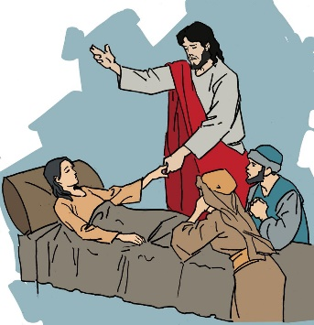Setibanya di seberang, Yesus dan murid-murid-Nya mendarat di Genesaret dan berlabuh di situ. Ketika mereka keluar dari perahu, orang segera mengenal Yesus. Maka, berlari-larilah mereka ke seluruh daerah itu dan mulai mengusung orang-orang sakit di atas tilamnya kepada Yesus, dimana saja kabarnya Ia berada.

Ke mana pun Ia pergi, ke desa-desa, ke kota-kota, atau ke kampung-kampung, orang meletakkan orang-orang sakit di pasar dan memohon kepada-Nya supaya mereka diperkenankan hanya menjamah jumbai jubah-Nya. Dan semua orang yang menjamah-Nya menjadi sembuh.

1. **Rangkuman**

Peserta didik bersama-sama mengambil kesimpulan dan merangkum gagasan yang menjadi inti pewartaan, misalnya:

* 1. Anggota tubuh perlu dirawat dengan baik.
  2. Anggota tubuh harus sehat dan bersih
  3. Bila ada anggota tubuh yang sakit, kita harus berobat sampai sembuh.
  4. Tuhan Yesus senang bila kita sehat.

1. Mewarnai gambar anak yang sedang mencuci tangan

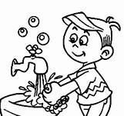

Sumber: <https://coloringhome.com/hand-washing-for-kids-coloring-pages>

Gambar sampul: <https://www.hiclipart.com/free-transparent-background-png-clipart-hqrcr>

**BIODATA PENULIS MODUL**

* 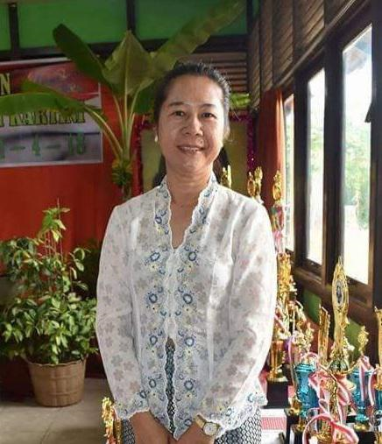Nama Lengkap : Dra. Susi Bonardy, M.Pd.

Email : [bonsus2392@gmail.com](mailto:bonsus2392@gmail.com)

Instansi : Sekolah Dasar Kopisan Plus Singkawang Kalimantan Barat.

Bidang Keahlian : Penulis Buku Agama Katolik

* **Riwayat Pekerjaan/Profesi dalam 10 Tahun Terakhir:**

Kepala Sekolah Dasar Kopisan Plus Singkawang Kalimantan Barat.

* **Riwayat Pendidikan Tinggi:**
  + - 1. S1 Filsafat Kateketik Pradnyawidya Yogyakarta
      2. S2 Administrasi Pendidikan di Universitas Tanjung Pura Pontianak.
* **Judul Buku dan Tahun Terbit (10 Tahun Terakhir):**

1. Pendidikan Agama Katolik dan Budi Pekerti Menjadi Sahabat Yesus Kelas I-VI tahun 2010

2. Pendidikan Agama Katolik dan Budi Pekerti untuk SD kelas I, II, dan III 2013.

3. Pendidikan Agama Katolik dan Budi Pekerti Belajar Mengenal Yesus Kelas I-VI tahun 2018